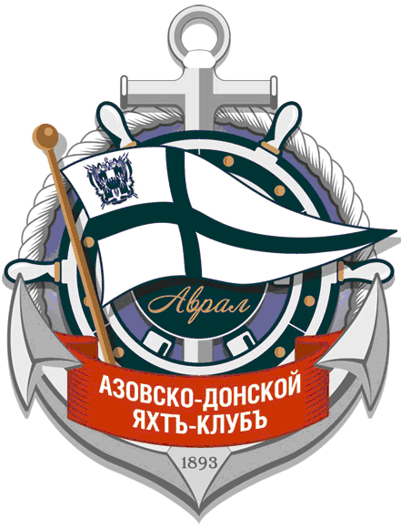
Протокол
лидеров по группам парусной регаты на Кубок яхт-клуба "АВРАЛ"
с учетом гандикапа TCF ( персчем истинного времени в исправленное).
№ п/п | Наименование яхты |  |  |  | Капитан |  |  |  |  | Гонка №1 | Гонка №2 |  | Гонка №3 |  |  | Сумма по СТ | Место  По СТ
 |  |  |  |  |  |  | TCF |  |  | ET/CT | ET/CT |  | ET/CT
 | 1 группа яхт
1 | Меридиан |  |  | Викулов В.И. |  |  | 1,0 |  |  | 21,7/21,7 |  | 19,7/19,7 |  | 18,5/18,5 |  | 59,9 | 3
2 | Командор |  |  | Козырев В.М. |  |  | 0,82 |  |  | 20,4/20,0 |  | 23,3/19,1 |  | 24,5/20,1 |  | 59,2 | 1
 | 2 группа яхт
1 | Паллада |  | Толченов В.П. |  |  |  | 0,94 |  |  | 22,4/21,1 | 21,3/20,0 |  | 20,7/19,5 |  | 60,6 |  | 4
2 | Солинг №555 |  | Белоконенко С.Р. |  |  |  | 0,94 |  |  | 20,7/19,5 | 21,5/20,2 |  | 21,3/20 |  | 59,7 |  | 2
3 | Дон |  | Глухов В.Л. |  |  |  | 0,94 |  |  | 22,8/21,4 | 21,8/20,5 |  | 20,6/19,4 |  | 61,2 |  | 5
 | 3 группа яхт
1 | Наяда |  |  |  | Ковалев Н.Н. |  |  | 0,91 |  | 23,9/21,7 | 22,3/20,3 |  | 21,1 |  | 63,1 |  | 6
 | 4 группа яхт
2 | Несса |  |  |  | Богачев В.М. |  |  | 0,83 |  | 25,5/21,2 | 23,1/19,1 |  | 28/23,2 |  | 63,5 |  | 8
3 | Бриз |  |  |  | Маньшин Ю. |  |  | 0,83 |  | 27,5/22,8 | 22,9/19,0 |  | 25,8/21,4 |  | 63,2 |  | 7
 | Победители и призеры по абсолютной скорости
1 | Командор |  |  |  |  | Козырев В.М. |  |  |  | 59'12'' |  |  |  |  |  |  | 1
2 | Меридиан |  |  |  |  | Викулов В.И. |  |  |  | 59'53” |  |  |  |  |  |  | 3
3 | Солинг №555 |  |  |  |  | Белоконенко С.Р. |  |  |  | 59'42” |  |  |  |  |  |  | 2
Главный судья |  |  |  |  |  |  |  |  |  | Дроботковский Г.Е.
Секретарь |  |  |  |  |  |  |  |  |  | Дроботковская А.Г.
Суммарный разброс исправленного времени СТ для лидеров различных групп яхт не превышает 7%.

